« Le sommaire »
Support pédagogique réalisé par François Jansen.
JDE N° 1362 du vendredi 6 mars 2020

Dossier. La qualité de l’air.
Activité 1 Page 1 et tout le dossier.
En consultant le sommaire et la Une, indiquez la page où vous pourrez trouver les réponses à ces questions. Comparez vos réponses.
Questions | Pages
L’air que nous respirons est-il de bonne qualité en Belgique ? | ......
À l’école, parle-t-on de la qualité de l’air ? | ......
Quel est le « trajet » de l’air dans notre corps ? | ......
Quels sont les principaux polluants ? | ...... et ......
Comment peut-on agir pour améliorer la qualité de l’air ? | ......
Dans certaines villes polluées du Pakistan, de Chine ou d’Inde que portent certaines personnes pour se protéger de la pollution ? | ......
Comment notre corps sait-il qu’il doit respirer ? | ......
« L’air de rien, on a tous besoin de respirer »
a) Répondez.
Que contient l’air que nous respirons ?
Il contient principalement... | ... auxquels viennent s’ajouter...
de l’ ........................................  et  de l’ ........................................ | des ..........................................................  de la ..........................................................  des ..........................................................  et  du ..........................................................
On a découpé le texte suivant, inspiré de « Avons-nous un air de bonne qualité ? », en dix morceaux que l’on a mélangés. Reconstituez le puzzle. Ne consultez le dossier que pour corriger. N’utilisez le JDE que pour corriger.
Activité 2 Page 1. Avons-nous un air de bonne qualité ?
A - sont émises par l’activité humaine :
B - crée le plus de soucis de santé :
C - Le dioxyde d’azote et l’ozone sont des particules fines.
D - des problèmes liés à la circulation du sang.
E - Elles peuvent aussi être émises par des sources naturelles :
F - Celles-ci sont désignées par les initiales PM. Elles
G - les éruptions volcaniques, le sable soulevé par le vent, ...
H - irritations des poumons et
I - le trafic automobile, le chauffage des maisons, les industries, l’agriculture, ...
J - Ces particules fines restent le polluant qui
Le bon ordre :
1 | 2 | 3 | 4 | 5 | 6 | 7 | 8 | 9 | 10
C | ...... | ...... | ...... | ...... | ...... | ...... | ...... | ...... | ......

Activité 3 Page 3. L’air pollué peut-il rendre malade ? .
Associez les questions à un extrait des réponses. Ne consultez le JDE que pour corriger.
Questions |  |  | Extraits de réponses
Quels effets l’air pollué peut-il avoir chez un enfant ? | • | • | Il faut avoir le plus possible une vie à l’extérieur, éviter le tabagisme et, si possible, éviter les grands axes routiers.
Que faire si on a de l’asthme ? | • | • | Les experts n’ont pas pu répondre.
Que faire pour se protéger ? | • | • | Si on a de l’asthme, il est fortement conseillé de faire du sport.
Peut-on éliminer l’inflammation ? | • | • | Nous mangeons beaucoup trop de sucre et des aliments à cuisson rapide.
D’où vient cette hyperactivité des bronches chez un enfant ? | • | • | C’est le prix que nous payons à l’évolution : on est trop propre, nous ne vivons pas assez à l’extérieur, ...
 |  | • | La pollution agresse le corps : les yeux, la peau, les poumons, ...
Complétez, reliez. Comparez vos réponses. Consultez l’infographie pour corriger.
Activité 4 Page 2. Comment respirons-nous ?
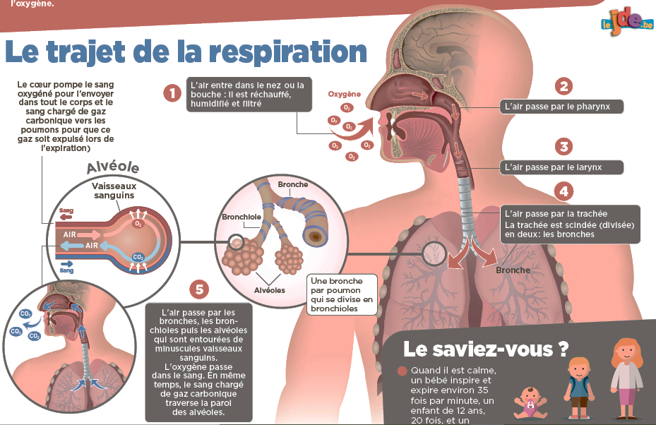

2
•
4
•

5
•
3
•
1
•
•
B
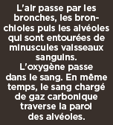

•
A

•
C
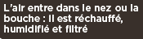

•
E

•
D

a) « Inspiration – Expiration ». Reliez.
Activité 5 Page 2. Comment respirons-nous ?
 |  | • | La cage thoracique s’abaisse.
Inspiration | • | • | Le diaphragme se contracte.
 |  | • | On absorbe de l’oxygène.
 |  | • | On rejette du gaz carbonique.
Expiration | • | • | La cage thoracique se soulève.
 |  | • | Le diaphragme se relâche.
b) Texte lacunaire. Insérez les nombres à leur place correcte et écrivez ces nombres en lettres.
Quand il est calme, un bébé inspire et expire environ .................................... fois par minute, un enfant de .............................. ans, .............................. fois, et un adulte, ..................................... fois.  Chaque minute, ..................................... à ..................................... litres d’air entrent et sortent des poumons et davantage quand on court par exemple.  Le poumon droit compte ..................................... lobes (parties) alors que le poumon gauche n’en compte que ..................................... car il faut laisser de la place pour le cœur.  Nos poumons comptent ..................................... d’alvéoles. | Nombres à insérer
2
3
5
6
12
15
20
35
300 000 000
c) Recopiez le texte qui explique comment nous parlons.
...............................................................................................................................................
...............................................................................................................................................
...............................................................................................................................................
...............................................................................................................................................
...............................................................................................................................................
...............................................................................................................................................
...............................................................................................................................................
d) Replacez les mots dans la grille.
Activité 6 Page 4. Des villes plongées dans le brouillard.
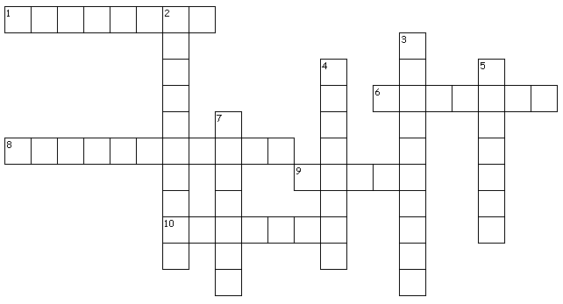 | Mots à replacer.  ALVÉOLES  POUMONS  INSPIRATION  EXPIRATION  DIAPHRAGME  DIOXYDE  CARBONE  OXYGÈNE  BRONCHES  COEUR
Répondez aux questions.
1. Qu’est-ce que le smog ?
..........................................................................................................................
2. Classez dans l’ordre décroissant les trois pays les plus pollués au monde.
.......................................... | .......................................... | ..........................................
3. Dans quels pays se situent...
New Delhi ? | .........................................................
Lahore ? | .........................................................
4. Combien d’habitants compte New-Delhi ? .......................................................................
5, Que signifie O M S ?
..........................................................................................
6. À Lahore, par quoi l’air irrespirable est-il produit ?
a) | ..............................................................................................
b) | ..............................................................................................
c) | ..............................................................................................
d) | ..............................................................................................
e) | ..............................................................................................
f) | ..............................................................................................

Corrigé du support pédagogique du JDE N°1362
du vendredi 6 mars 2020

Dossier. La qualité de l’air.

v
Correctif
Activité 1 Page 1 et tout le dossier.

L’air que nous respirons est-il de bonne qualité en Belgique ? | 1
À l’école, parle-t-on de la qualité de l’air ? | 4
Quel est le « trajet » de l’air dans notre corps ? | 2
Quels sont les principaux polluants ? | 1 et 3
Comment peut-on agir pour améliorer la qualité de l’air ? | 3
Dans certaines villes polluées du Pakistan, de Chine ou d’Inde que portent certaines personnes pour se protéger de la pollution ? | 4
Comment notre corps sait-il qu’il doit respirer ? | 2

« L’air de rien, on a tous besoin de respirer »
Il contient principalement... | ... auxquels viennent s’ajouter...
de l’ azote  de l’ oxygène | des fines poussières  de la vapeur d’eau  des gaz rares  du gaz carbonique

Activité 2 Page 1. Avons-nous un air de bonne qualité ?

1 | 2 | 3 | 4 | 5 | 6 | 7 | 8 | 9 | 10
C | F | A | I | E | G | J | B | H | D
Activité 3 Page 3. L’air pollué peut-il rendre malade ?

Questions |  |  | Extraits de réponses
Quels effets l’air pollué peut-il avoir chez un enfant ? | • | • | Il faut avoir le plus possible une vie à l’extérieur, éviter le tabagisme et, si possible, éviter les grands axes routiers.
Que faire si on a de l’asthme ? | • | • | Les experts n’ont pas pu répondre.
Que faire pour se protéger ? | • | • | Si on a de l’asthme, il est fortement conseillé de faire du sport.
Peut-on éliminer l’inflammation ? | • | • | Nous mangeons beaucoup trop de sucre et des aliments à cuisson rapide.
D’où vient cette hyperactivité des bronches chez un enfant ? | • | • | C’est le prix que nous payons à l’évolution : on est trop propre, nous ne vivons pas assez à l’extérieur, ...
 |  | • | La pollution agresse le corps : les yeux, la peau, les poumons, ...
Activité 4 Page 2. Comment respirons-nous ?

1 et C - 2 et E - 3 et A - 4 et D - 5 et B

Activité 5 Page 2. Comment respirons-nous ?

a) | • La cage thoracique s’abaisse.  Inspiration • • Le diaphragme se contracte.  • On absorbe de l’oxygène.  • On rejette du gaz carbonique.  Expiration • • La cage thoracique se soulève.  • Le diaphragme se relâche.
b) | Quand il est calme, un bébé inspire et expire environ trente-cinq fois par minute, un enfant de douze ans, vingt fois, et un adulte, quinze fois.  Chaque minute, cinq à six litres d’air entrent et sortent des poumons et davantage quand on court par exemple.  Le poumon droit compte trois lobes (parties) alors que le poumon gauche n’en compte que deux car il faut laisser de la place pour le cœur.  Nos poumons comptent trois-cents millions d’alvéoles.
c) | Les cordes vocales, situées dans le larynx, vibrent au passage de l’air.  Les sons ainsi produits sont transformés par la langue et la bouche en sons articulés.
d) | 1. BRONCHES 3. DIAPHRAGME 5. POUMONS 7. DIOXYDE 9. COEUR  2. EXPIRATION 4. ALVÉOLES 6. CARBONE 8. INSPIRATION 10. OXYGÈNE

Activité 6 Page 4. Des villes plongées dans le brouillard.

1. | C’est un brouillard relativement toxique et qui se forme à cause des fumées provenant des usines, des voitures., des chauffages domestiques, ...
2. | La Chine - L’Inde - Le Pakistan
3. | New Delhi : |  | en Inde
 | Lahore : |  | au Pakistan
4. | 20 000 000 d’habitants (20 millions)
5. | Organisation mondiale pour la santé.
6. | a) | par le froid |  | d) | par les émissions de gaz des automobiles
 | b) | par le vent faible |  | e) | par les feux pour se réchauffer
 | c) | par les usines polluantes |  | f) | par les brûlis agricoles

